國立台東高級中學 | 九十八學年度  第二學期 | 期末考 | 高一 基礎生物科試卷
畫答案卡：Ｖ是□否 適用班級：全

一、單選題 (30題 每題2分 共60分)
（ ）1.經調查數個不同海岸的笠螺族群，發現其體長分布、族群生物量與族群密度的關係如下圖甲、乙所示。下列敘述何者正確？ (A)族群密度與生物量呈線性關係 (B)族群密度愈大，個體的體型愈小 (C)個體體型差異，隨著族群的生物量增加而逐漸變小 (D)個體間的競爭，於族群密度低於每平方公尺400隻時最強烈。
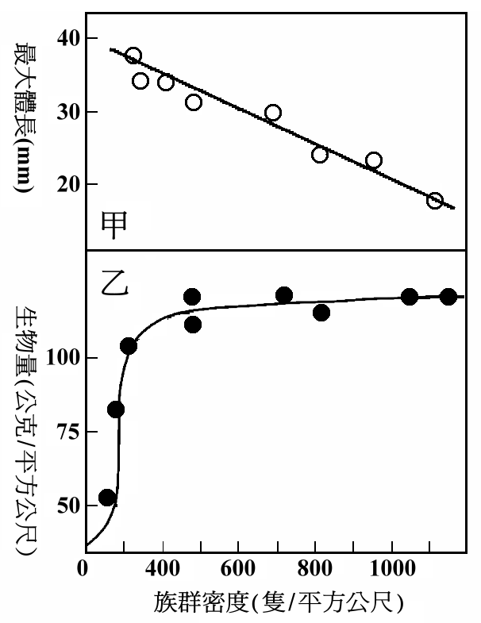
（ ）2.優勢物種是指 (A)群集中最高的物種 (B)數量最多的物種 (C)最會影響群集大小的物種 (D)位於食物塔頂端的物種。
（ ）3.下列有哪些是為群集？甲.臺北市植物園中的植物 乙.日月潭中的魚類 丙.曾文溪口的黑面琵鷺 丁.冬山河邊的人群 戊.全世界的鯨 己.小水族箱中的水草和魚 (A)己 (B)丙丁 (C)甲乙戊 (D)甲乙戊己。
（ ）4.下列有關生物間的互動關係，何者正確？ (A)通常掠食只適用於肉食性的消費者 (B)寄生皆為動物寄居在他種生物體上或體內 (C)白蟻與其呼吸道內的鞭毛蟲是互利共生 (D)動物相互間的競爭原因皆是為了食物。
（ ）5.下列有關寄生的敘述，哪一項正確？ (A)寄生物一定是微生物 (B)寄主一定是大型生物 (C)若引發疾病，則寄主又稱病原體 (D)寄生是一種異營。
（ ）6.下列四組生物彼此間的相互關係，何組與其他三組不同？ (A)白蟻與鞭毛蟲 (B)豆科植物與根瘤菌 (C)榕樹與寄生蜂 (D)地衣（藻類與真菌）。
（ ）7.下列有關氮循環的敘述中，錯誤的是 (A)植物不能直接吸收硝酸鹽 (B)根瘤菌將空氣中的氮形成氨 (C)脫氮細菌分解硝酸鹽將氮釋放入空氣中 (D)腐生細菌進行氨化作用將蛋白質分解並釋出氨。
（ ）8.在自然狀態之下，下列何種植物可藉由其根部的根瘤菌利用空氣中之氮氣？ (A)玉米 (B)水稻 (C)甘蔗 (D)落花生。
（ ）9.下列有關「寒原生態系」特徵的敘述、何者不正確？ (A)動物種類有馴鹿、雪兔、旅鼠等 (B)植物則有蘚苔、地衣、和低矮的小灌木等 (C)動物的皮毛及脂肪層很厚，可以抵酷寒的氣候 (D)植物均以根、莖或芽來繁殖，無開花結果的現象。
（ ）10.某地區屬於中緯度，年雨量900公釐，目前為一原始森林。下列植物何者為該區常見物種？ (A)紅檜 (B)楓樹 (C)冷杉 (D)仙人掌。
（ ）11.下列哪些特性是熱帶雨林的主要特徵？甲.終年溫暖 乙.以松柏為主的針葉林 丙.雨量大 丁.林中主要是常綠的闊葉樹 戊.一年中有多次乾燥季節 己.森林層次複雜，常有高大植物 (A)甲、乙、丙、丁、戊、己 (B)甲、丙、丁、己 (C)丙、己 (D)乙、戊。
（ ）12.水有利於生物存活的條件中，下列何者錯誤？ (A)水比熱大，使水溫變化緩和 (B)浮力大，使水生生物不需太大的支持力 (C)水的密度4℃時最小，故水面結冰，水底生物仍可存活 (D)水的流動性，有利於動、植物傳播卵或孢子。
（ ）13.溪流生態系的敘述，下列何者正確？ (A)水流過於湍急，降低水中的溶氧量 (B)植物相常是附著性的藻類和無根的水草 (C)臺灣間爬岩鰍靠腹鰭和胸鰭沿體緣擴張，可吸附在岩石上 (D)水生昆蟲如蜉蝣、石蠅可分泌黏液，將身體附著於石塊或樹枝。
（ ）14.何種水域因各自獨立，常可發現特有的生物？ (A)海洋 (B)湖泊 (C)溪流 (D)江河。
（ ）15.下列有關湖泊生態系的敘述，何者錯誤？ (A)生態因子較溪流來得穩定 (B)主要生產者為大型水生植物 (C)內陸地區的湖泊有時會因礦物質的沈積而形成鹹水湖 (D)水生植物多半具有附著湖邊或岩石的能力。
（ ）16.下列哪一種植物並非紅樹林的主要植物？ (A)穗花棋盤腳 (B)水筆仔 (C)五梨跤 (D)欖李。
（ ）17.生態系中有外來種侵入，較不影響的生物間互動關係是 (A)掠食 (B)寄生 (C)共生 (D)競爭。
（ ）18.預測一個國家或地區未來人口數量變動的趨勢，其依據主要是 (A)男女間的性別比例 (B)離婚率的大小 (C)出生率、死亡率和遷移率 (D)現有人口的密度。
（ ）19.由於臺灣地區的人口密度高居世界第二，過去政府曾大力推行家庭計畫，以抑制人口膨脹；雖然目前臺灣地區的人口已超過二千萬人，但政府對於大力推動節制生育的作法已稍緩和，政府此種改變，主要是基於下列何種事實需要的考量？ (A)推動經濟發展的大量人力需求 (B)面對世界各國的人口競爭 (C)人口結構的高齡化 (D)死亡率的升高。
（ ）20.下圖為四個國家的年齡結構圖，請問哪一個國家最可能面臨到嚴重的人口負成長問題？
（ ）21.下列有關汙染物的敘述，何者正確？ (A)廚餘含有豐富的營養可提供水中生物食物，所以不是汙染物 (B)地球的溫室效應是由空氣中的硫化物吸收太陽熱所成 (C)添加「高級汽油」的汽車，其排煙中最毒是CO₂ (D)噴霧劑中所含的氟氯碳化物是造成南極上空「臭氧層洞」的主因。
（ ）22.要做好野生動物的保育，最根本的作法是 (A)明訂法律，並嚴格執行，對於違法者予以應有的制裁 (B)透過教育，讓每個國民都有正確的保育觀念 (C)設立全國性動物保護機構，如國家公園、生態保留區等 (D)運用科學方法，培育出更多的野生動物。
（ ）23.關於生態工法的敘述，下列何者正確？ (A)應該多用人工建築材料，以方便管理 (B)所有生態系都應該以相同的方法規劃 (C)工程結束後，應有後續的生態調查工作 (D)只適用於自然保育區與國家公園。
（ ）24.利用天敵來防治害蟲，通稱為 (A)生物檢測 (B)生物防治 (C)公害防治 (D)汙染防治。
（ ）25.X、Y兩種微藻分別在錐形瓶中培養時（如圖甲），其數量隨時間之變化如圖乙，而當混合在同一個錐形瓶中培養時（如圖丙），其數量隨時間之變化如圖丁。則在混合培養時，兩者之關係如何？若X生物非微藻而為一種草履蟲，則在混合培養時，兩者之關係又如何？
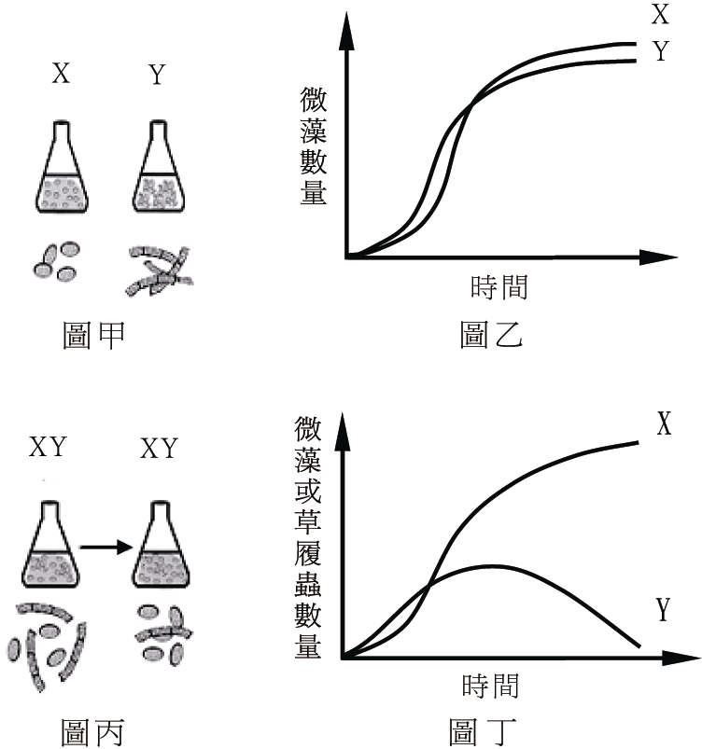
（ ）26.下列有關消長的敘述，何者錯誤？ (A)是經歷長時間的改變 (B)是連續性的改變 (C)是單向不可逆的演替 (D)依演替階段可劃分出明顯的界限。
（ ）27.初級消長與次級消長的比較，下列何者正確？ (A)前者原有群集被破壞，後者在開始時沒有生物 (B)前者消長速度快，後者消長速度慢 (C)前者歷經的階段多，後者歷經的階段少 (D)達成顛峰群集前者所需時間較短，後者所需時間較長。
（ ）28.下列有關顛峰群集的敘述，何者正確？ (A)消長不明顯 (B)群集內的族群種類和數量不會再發生變動 (C)一定都是森林群集 (D)因為優勢物種取代其他物種，所以食性關係變簡單。
（ ）29.所謂Q₁₀定律是指 (A)能量塔呈上窄下寬，上一層的生物量為下一層生物量的10％ (B)綠色植物行光合作用，吸收的太陽能為照射到植物體能量的10％ (C)食物鏈轉移的過程中，每個營養階層僅移轉原來獲得能量的10％ (D)食物鏈轉移的過程中，每個營養階層移轉過程中會有10％的能量消失。
（ ）30.下列何者有「海洋的熱帶雨林」之稱？ (A)潮間帶 (B)珊瑚礁 (C)大陸棚 (D)沼澤。

二、多選題 (20題 每題2分 共40分)
（ ）31.下列哪些因子會影響族群數量的變化？ (A)食物的供應 (B)其他生物的影響 (C)生殖能力的強弱 (D)天敵的數量變化 (E)環境溫度隨季節的變化。
（ )32.研究人員在甲、乙兩個不同的生態系調查後，發現兩個生態系的生產者總能量相同，甲生態系只有初級和次級消費者，乙生態系則有初級、次級、三級和四級消費者。如果其他的因素都一樣，則下列何項敘述正確？ (A)甲、乙生態系消費者的總能量都小於生產者的總能量 (B)甲生態系的消費者總能量小於生產者的總能量，但乙生態系則相反 (C)甲生態系的消費者總能量大於乙生態系的消費者總能量 (D)乙生態系的消費者總能量大於甲生態系的消費者總能量 (E)甲、乙兩個生態系的消費者總能量相等。
（ )33.在氮循環過程中，下列哪些過程有微生物參與？ (A)亞硝酸鹽變成硝酸鹽 (B)氮化物分解成氮氣 (C)銨鹽變成亞硝酸鹽 (D)空氣中氮氣的固定 (E)氨變成銨鹽。
（ )34.下列有關針葉林的敘述，何者正確？ (A)生物種類和數量多 (B)植物以裸子植物的松、杉、柏類為主 (C)植物冬天不落葉，但也不行光合作用 (D)只分布於北半球 (E)樹冠整齊，層次分明。
（ )35.有關闊葉林及針葉林生態系的比較，下列何者正確？ (A)生物垂直分層：闊葉林生態系的生物層次較多 (B)闊葉林內的物種較針葉林多 (C)造成其生態系差異的主要因子是溫度的不同 (D)生物多樣性以闊葉林較大 (E)優勢物種：闊葉林為闊葉植物，針葉林為裸子植物。
（ )36.有關熱帶雨林生態系之敘述，下列正確的為 (A)動植物種類繁多 (B)森林層次複雜 (C)常年氣候變化小、高溫、潮溼 (D)樹蛙、鼯鼠等動物以滑翔方式活動 (E)同種動物間常以聲音互相溝通。
（ )37.下列有關溪流生態系的敘述，何者正確？ (A)水棲昆蟲以浮游生物為食 (B)上游的水中含氧量較高 (C)蜉蝣的幼體可分泌黏液附著於石塊 (D)櫻花鉤吻鮭棲息在水底，用腹鰭和胸鰭吸附在岩石上 (E)也有兩生類和鳥類在活動。
（ )38.下列哪幾項為紅樹林植物對河口環境的適應特徵？ (A)支持根的形成 (B)胎苗富含單寧酸 (C)果實靠鳥類傳播 (D)葉片厚質化 (E)葉緣特殊的排水構造。
（ )39.人類所利用的自然資源中，哪些是可更新的資源？ (A)空氣 (B)水 (C)能源礦物 (D)土地 (E)生物。
（ )40.下列有關環境汙染的敘述，哪些正確？ (A)多氯聯苯毒性很強，但容易被微生物分解 (B)地下水因有地層的過濾，故不受地面水汙染的影響 (C)綠牡蠣是受重金屬汙染的結果 (D)水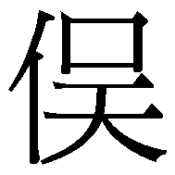病是甲基汞汙染所引起 (E)痛痛病是因砷汙染所致。
（ )41.「溫室效應」使全球平均氣溫增加，我們應如何減緩氣溫上升的趨勢？ (A)積極造林與護林 (B)節約能源，開發替代能源 (C)減少二氧化碳的排放 (D)減少氟氯碳化物的產生 (E)減少燃燒及排煙。
（ )42.關於動物絕滅與保育問題，下列敘述何者正確？ (A)生物受環境變化影響，加上生物間的生存競爭，族群的消長是必然的 (B)目前野生動物的快速絕跡，主要是因氣候變遷所致 (C)棲息地的破壞及人類任意捕殺，已造成多種野生動物瀕臨絕種 (D)國家公園設置的主要目的是保育，而不是為人們提供休憩場所 (E)保育野生動物為刻不容緩的工作，我們應大量飼養、保護。
（ )43.下列何者是生態工法實施的原則？ (A)因地制宜，就地取材 (B)需做整體性的系統考量 (C)減少營建工程對生態之衝擊到最小程度 (D)能省則省，減少資源之消耗 (E)必須考量不同的地理、人文、生態條件。
（ )44.下圖為臺灣高山田鼠的族群調查，對此圖的推論下列何者正確？ (A)族群密度在夏季高，冬季較低 (B)族群密度呈現季節變化 (C)推測捕食田鼠的黃鼠狼也有類似的週期變化 (D)田鼠的生殖季較可能在夏季 (E)冬季田鼠密度較低，是因死亡率或遷出率較高。
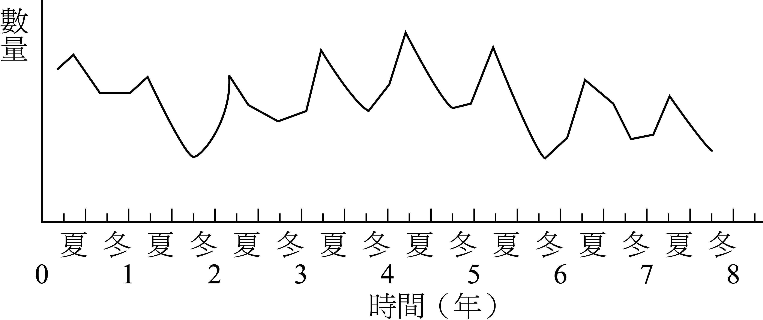
（ )45.下表為六種陸地的生物相，下圖則為這六種陸地生物相與「溫度」和「降雨量」的關係圖。根據表和圖的資料，下列哪幾項敘述最為恰當？（應選三項） (A)「甲」為沙漠 (B)「乙」為闊葉林 (C)「丙」為草原 (D)「丁」為熱帶雨林 (E)「戊」為寒原 (F)「己」為針葉林。

（ ）46. 右圖為4種動物的生存曲線，配合以下敘述，選出正確者：飢餓狀態下果蠅僅能生存5日，且整個族群之死亡時間與此相同；人工飼養臺灣獼猴，其幼年期可以得到很好的照料，通常可活到老年；牡蠣的幼蟲大部分死亡，僅少數能附在岩石上生存；水螅的死亡率在各年齡階段沒有多大區別 (A)果蠅為丁 (B)獼猴為甲 (C)牡蠣為丁 (D)水螅為丙 (E)果蠅為乙。
（ ）47.沿海居民超抽地下水，會造成 (A)土壤鹽化 (B)海平面下降 (C)地下水鹽化 (D)地層下陷 (E)海水倒灌。
（ ）48.稱為同一族群的生物必須 (A)同種的個體 (B)相同的性別 (C)生活在同一空間 (D)生活在同一時間 (E)相近的年齡。
（ ）49.對生物個體而言，生物個體聚集成族群有哪些優點？ (A)有利於分工合作 (B)有利於個體間的交配繁殖作用 (C)有保護作用 (D)有競爭或鬥爭現象，可促使進步 (E)有利於生命的延續。
（ ）50.氮元素能被植物根吸收的狀態為 (A)NO₂ (B)NH₃ (C)NH₄＋ (D)NO₂－ (E)NO₃－。

